Lunes
31
de Mayo

Quinto de Primaria
Ciencias Naturales

Propagación del sonido y los daños que puede causar al oído

Aprendizaje esperado: Describe la propagación del sonido en el oído y la importancia de evitar los sonidos intensos.

Énfasis: Analiza y relaciona la propagación del sonido con el funcionamiento del oído. Analiza y reconoce los efectos de los sonidos intensos con el fin de proponer hábitos y acciones para prevenir daños en la audición.

¿Qué vamos a aprender?

Relacionarás la propagación del sonido con el funcionamiento del oído y reconocerás los efectos de los sonidos intensos, con el fin de proponer hábitos y acciones para prevenir daños en la audición.

¿Qué hacemos?

Comencemos, no olvides tener a la mano lápiz y libreta para ir anotando.

Los diferentes tonos de los sonidos que escuchamos se deben al número de ondas que se genera en un segundo: cuando el sonido es agudo es porque se produjo un mayor número de ondas, cuando es grave, el número de ondas fue menor.

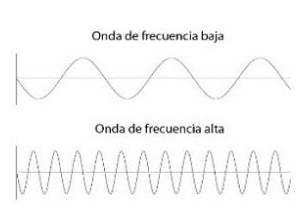

Por ejemplo, en algunos lugares públicos como el mercado, a veces hay sonidos muy intensos.

Los sonidos son muy importantes, algunos nos advierten de algún peligro, como en el caso de las alarmas de sismos o incendios; pero a la vez por su intensidad y duración algunos sonidos pueden perjudicarnos.

La intensidad del sonido se mide en Decibeles (dB) y para la protección auditiva de las personas se han formulado regulaciones que limitan el nivel en las diferentes actividades que realizamos los seres humanos.

Observa la siguiente tabla, están algunos ejemplos de fuentes de sonido y su intensidad.
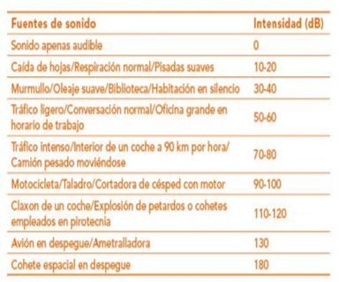
Cómo pudiste observar en la tabla, el sonido apenas audible es de 0 dB.

La caída de hojas, la respiración y las pisadas suaves, tienen una intensidad de 10-20 dB.

En otros ejemplos va subiendo la intensidad de los decibeles, como el tráfico ligero, una conversación normal, o el ruido de una oficina grande en horario de trabajo, la intensidad es de 50-60 dB.

Sigamos con tráfico intenso, al interior de un coche a 90 k por hora, ese sonido es cuando viajas en carretera y en esa misma intensidad está un camión pesado moviéndose: 70 a 80 dB.

Luego tenemos a la motocicleta, taladro, cortadora de pasto con motor: 90-100 dB.

El claxon de un coche, explosión de petardos o cohetes en pirotecnia: 110-120 dB.

Sabemos que los cohetes son tradicionales y festivos, pero además de las personas, también los animales como perritos, perritas y las aves se asustan muchísimo, ojalá hagamos conciencia de esto, debemos ser conscientes de las consecuencias del ruido que generamos.

Para finalizar en la tabla, tenemos al avión en despegue: 130dB. El Cohete espacial: 180 dB.

En México existe una legislación oficial que marca los niveles de tolerancia del sonido para diferentes ámbitos, por ejemplo 63 dB para el día y 53 dB para la noche y marca como en nivel más adecuado en áreas de trabajo y hogar 40 dB.

Los niveles superiores a 40 dB y una prolongada exposición puede provocar severos daños a nuestra salud.

En casos extremos se puede perder el sentido del oído, pero también hay otros daños como falta de atención, nerviosismo, mal humor, cansancio, además de daños graduales al sistema auditivo.

Escuchar la música a todo volumen podría provocar daños severos e incluso sordera, debemos entender cómo es que el sonido llega a nuestros oídos, para esto te pido que observes el siguiente esquema.

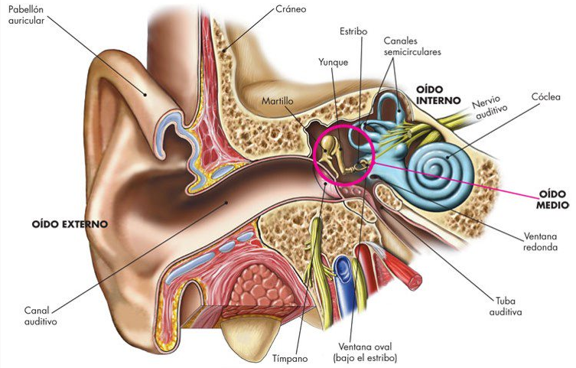

Lo primero es entender que todos los sonidos que escuchamos viajan a través del aire y llegan a nuestros oídos en forma de ondas.

- Las ondas sonoras recorren el oído externo a través del conducto (canal) auditivo.
- Después chocan con la membrana del Tímpano (que se parece a la superficie de un tambor) y la hacen vibrar.
- El tímpano transmite esta vibración a los tres pequeñísimos huesos ubicados en el Oído Medio el martillo, el yunque y el estribo.
- Y de ahí al Oído interno donde la Cóclea, que está llena de líquido, transforma la energía vibratoria en energía eléctrica que es la forma final en la que el sonido llega a nuestro cerebro.

El oído es un órgano muy delicado y si no tenemos el cuidado necesario, se puede dañar muy fácilmente, por eso, no debes traer la música tan alta en los audífonos, en muchos teléfonos te advierten del riesgo, hay que hacer caso y también evitar exponerte por prolongados tiempos a dichos sonidos, además, en el ambiente hay muchos sonidos que te pueden afectar.

Te invito a observar el siguiente video, del inicio al minuto 05:31 en el que la Doctora Diana Pineda nos explica más sobre el funcionamiento y cuidado del oído.

- Diana Pineda.
https://youtu.be/aXtDYi4gEzo

El oído además de permitirnos percibir los sonidos, también tiene que ver con el equilibrio.

La doctora Pineda nos explicó muy bien, ahora tenemos más claro el tema de hoy.

Ahora observa el dato interesante, en el siguiente video, del segundo 00:19 al 00:59

- Diálogos en confianza (Salud) - Problemas comunes del oído (11/03/2019).
https://www.youtube.com/watch?v=0jBitZO5pHg

El Reto de Hoy:

Vas a prestar mucha atención a los sonidos que escuches en tu casa, calle, colonia o comunidad, y vas a realizar una lista de ellos, que vaya de los más intensos a los menos.

Adicional, contesta las siguientes preguntas:

- ¿Por qué son importantes los sonidos en nuestra vida diaria?
- ¿Qué daños nos puede causar el sonido muy fuerte?
- ¿Cómo se llaman las ondas que permiten la propagación del sonido?

No olvides comentar tus notas con tu familia.

¡Buen trabajo!

Gracias por tu esfuerzo.

Para saber más:
Lecturas

https://libros.conaliteg.gob.mx/20/P5CNA.htm

